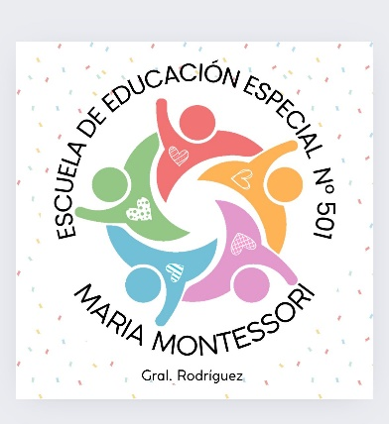

INFORME FINAL
De propuesta Entre Escuelas 2025

- Datos del estudiante:

Nombre y apellido: Díaz Alexis | DNI: 56.715.086
Fecha de nacimiento: 25/12/2017 | Edad: 7 años
Escuela de nivel: E.P. N°15  Fecha del informe: | Año: 2025
Docente Especial: Herrera Daiana

- Valoración pedagógica funcional al cierre del ciclo de cada área de aprendizaje teniendo en cuenta los contenidos propuestos en la PPI: Alexis se encuentra cursando el 2° año de la escuela primaria. Durante los primeros meses del ciclo lectivo, su asistencia se presentó de manera irregular. En marzo estuvo ausente por motivos médicos y, desde abril, inició un proceso de revinculación con la escuela. En esta etapa inicial permanecía en el comedor o en el patio junto a la docente de Educación Especial y la MA o MG, quien le ofrecía diversas actividades adaptadas a sus necesidades, en las que fue logrando avances parciales.
De forma gradual, Alexis comenzó a integrarse al aula. Al principio ingresaba únicamente para saludar a sus compañeros y luego se retiraba; con el paso del tiempo, empezó a permanecer sentado, solicitando cuadernos y lápices a sus pares para imitar lo que hacían.
El ciclo escolar se organizó con un horario flexible en acuerdo con la familia y el EOE de la escuela de nivel, entre 1 y 4 horas de permanencia, el ingreso depende el día, puede ser en compañía de la familia hasta ingresar al salón y en otras ocasiones de forma autónoma. La mayoría de las veces el estudiante se retira de la institución por pedido de la familia para cambiar su dispositivo de contención pero no regresa ese día.
En el ámbito pedagógico, Alexis se encuentra transitando su proceso de alfabetización. Las actividades propuestas se planifican en conjunto con las docentes de grado, ajustadas a su ritmo y posibilidades de aprendizaje. Se han trabajado propuestas relacionadas con el reconocimiento de los números del 1 al 4, a través de juegos de encastre, canciones, trazos guiados y consignas de completado. A la vez, se busca afianzar hábitos escolares y rutinas cotidianas (ingreso, recreo, merienda).
Se observa que la producción verbal del estudiante es todavía limitada. Utiliza un pequeño repertorio de palabras, principalmente ‘mamá’, ‘papá’ y ‘no’. Se expresa con gestos, sonidos y gritos.
En relación con la escritura, se inició el reconocimiento de las letras de su nombre, utilizando distintos recursos (trazo en pizarra, materiales variados para favorecer la prensión, nominación de letras y palabras en situaciones diarias).
En las áreas especiales, particularmente en Danza, Alexis demuestra entusiasmo. Reconoce a la docente, la saluda, le ofrece su mano y la acompaña al espacio de trabajo. Realiza las consignas por imitación y mantiene una actitud colaborativa ante cada propuesta.

- Participación en el período de intensificación de la enseñanza:

- Recomendaciones pedagógicas para el Ciclo Lectivo 2026:

- Observaciones/Acuerdos:

- Firmas en Conformidad:
Firma
Aclaración
D.N.I.
Relación parental

 | ESCUELA DE NIVEL | ESCUELA ESPECIAL
DOCENTES
EQUIPOS
DIRECTIVOS

